Fonctionnement de la voiture

Le matériel dont vous disposez :
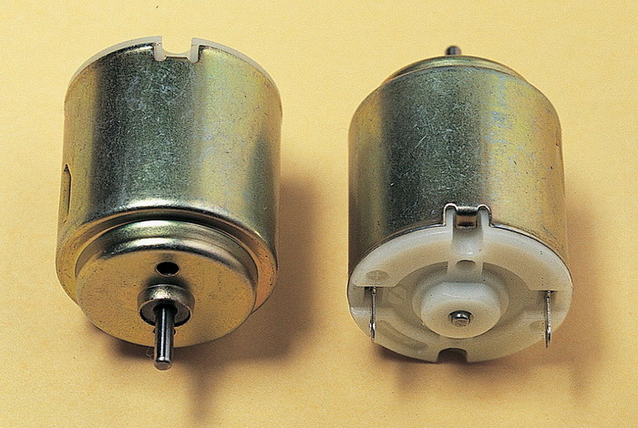

- Un moteur électrique

Moteur vue de face
Moteur vue de l’arrière

- Une pile de 4,5 volts



Les questions :

- Peut on faire tourner le moteur en le reliant à la pile ? si oui comment ? (faire un schéma)

- Peut on faire tourner le moteur moins vite ? si oui comment ?

- Pourra-t-on faire tourner des roues ?

- Peut on faire tourner le moteur dans l’autre sens ? si oui comment ?

- Quelles sont les solutions pour fixer le moteur dans la voiture ?

- De quoi nous servirons nous pour relier le moteur et la pile ?

- Comment pourra-t-on arrêter le moteur ?

Les réponses :

Donner vos réponses sur la fiche réponses.
N’oublier pas votre nom.

